IMPORTANT : Une question peut supporter une ou plusieurs réponses (même si elle est utilisée au singulier).
- Une image Docker est un artefact
- Vrai
- Faux

- Quel fichier est utilisé pour définir les pipelines CI/CD dans GitHub ?
- Pipeline.yml
- nomAction.yml
- .gitHub.action.yml
- .gitHub-ci.yml

- Quelle commande est utilisée pour copier un code source dans Jenkins à partir d’un dépôt distant ?
- git pull
- git clone
- git fetch
- git copy

- Quel rôle GitHub Runner joue-t-il dans les pipelines CI/CD ?
- Il stocke le code source
- Il exécute les jobs définis dans le pipeline
- Il gère les requêtes merge
- Il crée des dépôts Git

- Quelle commande Docker est utilisée pour lancer un conteneur dans un pipeline CI/CD ?
- docker build
- docker run
- docker push
- docker pull

- Dans un contexte CI/CD avec Docker, quel est l'avantage de conteneuriser une applications ?
- Cela réduit la taille de l'application
- Cela permet de s'assurer que les applications fonctionneront de la même manière sur différentes machines
- Cela supprime les erreurs dans le code de l'application
- Cela rend l'application plus rapide

- Quel est l'objectif principal de la commande docker tag dans un pipeline CI/CD avec Docker ?
- Créer une copie de l'image Docker
- Appliquer un identifiant spécifique à une image Docker pour la référencer
- Supprimer les tags inutilisés
- Exécuter l'image Docker avec un tag spécifique

- Dans un pipeline Jenkins, quelle étape suit généralement l'étape de construction ?
- Déploiement
- Test
- Intégration
- Archivage

- Un job Freestyle dans Jenkins est:
- Une étape dans un pipeline
- Un pipeline complet
- Un fichier de configuration
- Une commande système

- Une mise en service partagée augmente les coûts liés aux traitements ?
- Vrai
- Faux

- Expliquer brièvement le fonctionnement d’une solution CICD vue en cours, autre que Jenkins et GitHub actions.

Une autre solution CI/CD vue en cours est GitLab CI/CD.
GitLab utilise un fichier .gitlab-ci.yml placé à la racine du projet pour définir les étapes du pipeline (build, test, déploiement).
À chaque push ou merge request, GitLab déclenche automatiquement le pipeline.
Les tâches sont exécutées par des GitLab Runners, qui récupèrent le code, lancent les scripts définis (tests, compilation, conteneurisation Docker) et renvoient le résultat directement dans l’interface GitLab.
Cela permet d’automatiser entièrement l’intégration et le déploiement sans intervention manuelle.

- Donnez un résumé sous forme de grandes lignes expliquant comment mettre en place une solution d'intégration et de déploiement continus basée sur Jenkins (l’ordre est important).

  - Installer Jenkins (souvent via Docker) et terminer la configuration initiale.
  - Préparer GitHub : créer le dépôt et générer un token d’accès.
  - Ajouter les credentials dans Jenkins et connecter le pipeline au dépôt.
  - Configurer les Webhooks (Ngrok) pour déclencher le pipeline automatiquement.
  - Créer un pipeline Jenkins avec étapes build/test/package (Maven).
  - (Optionnel) Construire une image Docker et déployer dans Tomcat.
  - Vérifier l’exécution du pipeline et valider le déploiement automatique.

Pratique:
On veut créer un pipeline CICD pour pousser une image Docker d’une application Java. Votre pipeline doit aussi intégrer une étape (avant de construire l’image) pour afficher le contenu du répertoire /app (si vous avez un problème de disponibilité de /app, utilisez /).

- Créez un projet sur GitHub et utilisez le code Java fourni (voir section captures).
- Donnez les captures suivantes :
- Votre environnement de développement local
- Votre GitHub (dépôt)
- Votre Pipeline
- Votre Docker Hub
- Votre docker local
- Il faut montrer le nécessaire pour une exécution réussie.
- Tous vos comptes et artéfacts doivent être nommés comme suit: A18_ VotreNom _final_1288

Livrable : Utilisez un fichier Word (votre A18_VotreNom_final_1288.docx) pour la remise.

Captures :
DockerDemo.java
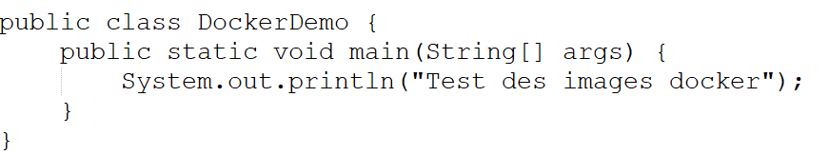
Dockerfile

